Zusatzstoffe in Lebensmitteln
(Leitprogramm)

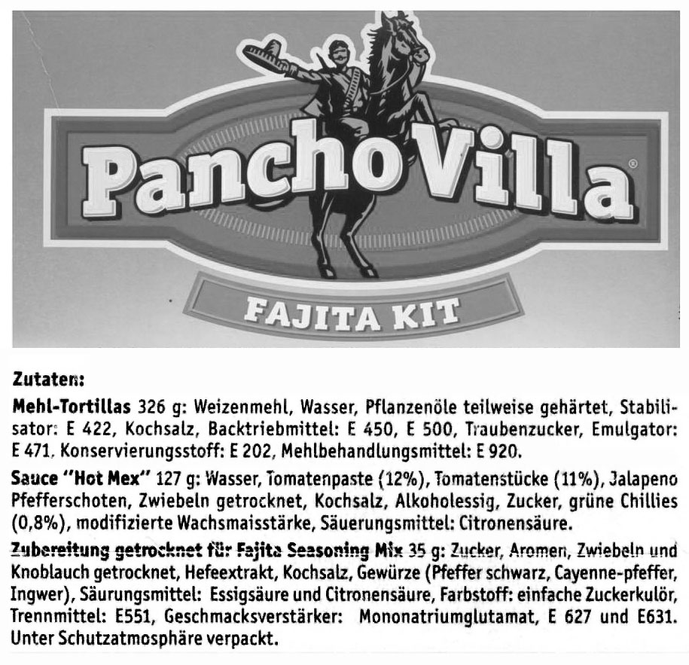Lebensmittel-Deklarationen wie die nebenstehende begegnen uns täglich. Was aber bedeuten die E-Nummern? Was ist ein Stabilisator, wozu dienen Emulgatoren? Sind solche Stoffe gesundheitlich unbedenklich?
Im ersten Kapitel dieses Leitprogramms lernen Sie, welchen Zweck die verschiedenen Arten von Zusatzstoffen erfüllen. Dabei werden Sie auf viele Themen stossen, die sie im Chemieunterricht kennengelernt haben: Ionen und Salze, chemisches Gleichgewicht, Neutralisation von Säuren, pH und pK_{S}, Oxidationszahlen, waschaktive Substanzen, Ester, Fette, Aminosäuren. Im 2. Kapitel erhalten Sie dann die Grundlagen, um sich über die Frage, ob Zusatzstoffe gesundheitlich unbedenklich sind, selber eine Meinung zu bilden.
Für die Arbeit mit dem Leitprogramm benötigen Sie ein Verzeichnis der Zusatzstoffe, geordnet nach ihren E-Nummern (z. B. das E-Nummern-Poster von Coop), sowie eine Tabelle, in der Sie die Formeln von Ionen nachschlagen können. Beides erhalten Sie von Ihrer Lehrkraft.
In der Schweizerischen Lebensmittelverordnung sind Zusatzstoffe wie folgt definiert: „Zusatzstoffe sind Stoffe mit oder ohne Nährwert, die Lebensmitteln aus technologischen oder sensorischen Gründen absichtlich direkt oder indirekt zugesetzt werden.“ Nicht in diese Definition eingeschlossen sind somit Stoffe, die aus ernährungsphysiologischen Gründen zugesetzt werden, wie Vitamine oder Mineralstoffe.
Von den Zusatzstoffen abzugrenzen sind die Zutaten. Diese umfassen Lebensmittel, wie sie auch bei der Zubereitung der häuslichen Gerichte angewendet werden, wie Salz, Mehl, Milcheiweiss, Fett, undsoweiter.
Bei industriell gefertigter Nahrung müssen Zutaten und Zusatzstoffe auf der Verpackung deklariert sein, und zwar in der Reihenfolge absteigender Mengenanteile.
Häufig wird bei Zusatzstoffen zwischen „natürlichen“, „synthetischen“ und „künstlichen“ unterschieden. Dabei werden oft auch Stoffe als natürlich bezeichnet, die aus Naturprodukten stammen, die nicht verzehrt werden (z. B. Cochenille-Rot, das aus Schildläusen gewonnen wird), oder solche, die durch chemische Umwandlung von Lebensmitteln entstehen (z. B. Caramel oder Pflanzenkohle). Natürliche Stoffe können auch synthetisch hergestellt werden. Diese Stoffe unterscheiden sich in keiner Weise von den aus Naturprodukten gewonnenen; sie werden auch als „naturidentisch-synthetisch“ bezeichnet. Im übrigen ist die Frage, ob ein Stoff „natürlich“ oder „künstlich“ ist, für die Beurteilung seiner gesundheitlichen Auswirkungen irrelevant.

1. Funktion und chemische Zusammensetzung

Lebensmittel-Zusatzstoffe werden nach ihrer Funktion in verschiedene Gruppen eingeteilt, die im folgenden beschrieben werden: Farbstoffe, Konservierungsmittel, Antioxidantien, Säuerungsmittel und Säureregulatoren, Schmelzsalze, Gelier- und Verdickungsmittel, Stabilisatoren, Emulgatoren, Trenn- und Antiklumpmittel, Backtriebmittel, Geschmacksverstärker, Überzugsmittel, Süssstoffe, Aromen.

Farbstoffe
Die „natürlichen“ Farbstoffe umfassen:
• Kurkumin (E100, gelb): natürlicherweise in der Kurkumawurzel (auch Gelbwurz oder Turmeric genannt), welche den Hauptbestandteil der Curry-Mischungen darstellt.
• Riboflavin = Vitamin B₂ (E101, gelb).
• Cochenille = Carminsäure (E120, rot): wird aus der Schildlaus-Art Coccus Cacti gewonnen oder synthetisch hergestellt.
• Chlorophylle (E140, grün) und Xanthophylle (E161, gelb): Blattfarbstoffe.
• Zuckerkulör = Caramel (E150, braun): entsteht beim Erhitzen von Zucker, meist unter Zusatz von Säuren oder Basen, durch eine chemische Reaktion.
• Pflanzenkohle (E153, schwarz): durch Erhitzen von pflanzlichem Material (Holz) unter Luftabschluss gewonnene Kohle; entspricht der medizinischen Aktivkohle.
• Carotinoide (E160): eine Gruppe gelber, oranger und roter Farbstoffe; dazu gehören beispielsweise: Carotin (E160a, in Karotten), Capsanthin (E160c, in Paprika), Lycopin (E160d, in Tomaten).
• Betanin (E162, rot): in Randen.
• Anthocyane (E163): rote, violette und blaue Farbstoffe, die aus Obst (Kirschen, Pflaumen, Trauben, verschiedene Beeren) oder Gemüse (Rotkohl, roten Zwiebeln, Auberginen) gewonnen werden.
• Calciumcarbonat = Kalk (E170).
Die übrigen auf dem E-Nummern-Poster aufgeführten organischen Farbstoffe kommen in der Natur nicht vor. E170 bis E 175 sind anorganische Pigmente.

Konservierungsmittel
Um Lebensmittel vor Verderb durch Mikroorganismen (Bakterien, Hefen, Pilze) zu schützen, kommen verschiedenste physikalische und chemische Verfahren zur Anwendung:
• Sterilisation durch Hitze (kochen, pasteurisieren)
• Verhinderung des Mikrobenwachstums durch
• Kälte (kühlen, gefrieren)
• Wasserentzug (trocknen, lyophilisieren)
• Erhöhung des osmotischen Drucks (konservieren mit Zucker oder Salz)
• Erniedrigen des pH-Wertes (konservieren mit Essig; durch Gärung entstandene Milchsäure in Sauerkraut oder Joghurt)
• Zusatz mikrobenhemmender Zusatzstoffe (Konservierungsmittel)
Chemische Konservierung hat eine lange Tradition: Schon im Altertum waren Räuchern, Einsalzen und Pökeln bekannt, ebenso die Konservierung mit Essig, verschiedene Milchsäuregärungen und das Schwefeln des Weines.
Beim Schwefeln wurde früher Schwefel in den Fässern verbrannt; das dabei entstehende Schwefeldioxid löst sich im Wein. Schwefeldioxid reagiert mit Wasser; dabei bildet sich schweflige Säure nach der Gleichung SO₂ + H₂O H₂SO₃. Dieses Gleichgewicht liegt aber stark auf der Seite der Edukte - schweflige Säure liegt also in wässriger Lösung nur in äusserst geringen Konzentrationen vor. Hingegen enthält eine solche Lösung (neben gelöstem Schwefeldioxid) deprotonierte schweflige Säure, also Hydrogensulfit-Ionen. Die schweflige Säure ähnelt in dieser Hinsicht der Kohlensäure. Heute wird das SO₂ nicht mehr durch Verbrennung von Schwefel im Fass hergestellt, sondern es wird - zwecks genauerer Dosierung - dem Wein wässrige Schwefeldioxidlösung (E220) oder aber ein Salz der schwefligen Säure (E221-228) zugeführt. Bis heute wird kaum auf dieses Konservierungsmittel, welches Fehlgärungen bei der Weinbereitung verhindert, verzichtet - auch nicht bei der Herstellung „biologischer“ Weine.
Aufgabe 1:
Geben Sie - unter Zuhilfenahme der Ionentabelle - die Summenformeln der Zusatzstoffe E221-222 und E226-228 an.
Wie bei der schwefligen Säure handelt es sich auch bei vielen anderen Zusatzstoffen um Säuren, die ebenfalls als Salze eingesetzt werden können. Meist verwendet man Natrium-, Kalium- oder Calciumsalze, in manchen Fällen auch Magnesium- oder Ammoniumsalze.
Aufgabe 2:
a) Womit muss man eine Säure neutralisieren, um ihr Natrium-, Kalium-, Calcium-, Magnesium- bzw. Ammoniumsalz zu erhalten?
b) Welchen Unterschied macht es, ob eine Säure oder ihr Salz verwendet wird?
Grosse Bedeutung unter den Konservierungsmitteln hat heute die Sorbinsäure (E200), welche vor allem gegen Schimmelpilze wirkt. Sie wird im menschlichen Körper wie eine natürliche Fettsäure abgebaut.
Ameisensäure (E236) und Benzoesäure (E210) finden Verwendung in verschiedenen sauren Lebensmitteln, da sie nur in saurem Milieu wirken; die Parahydroxybenzoesäureester (E214-219) hingegen können auch bei höheren pH-Werten eingesetzt werden.
Aufgabe 3:
a) Geben Sie die Summenformeln der Zusatzstoffe E237 und E238 an. Es handelt sich um Salze der Ameisensäure (H-COOH; auf englisch heisst sie „formic acid“).
b) Welche E-Nrn. besitzen die Salze der Sorbinsäure, der Benzoesäure?
Beim sog. Pökeln, das schon im Altertum praktiziert wurde, werden den Fleischwaren Nitrite oder Nitrate (E249-252) zugesetzt. Nitrat wird im Fleisch in Nitrit verwandelt, welches den eigentlichen Wirkstoff darstellt. Es hat zwei Funktionen: einerseits bildet es mit dem Muskelfarbstoff Myoglobin eine rote Verbindung und erhält so die rote Farbe des Fleisches, andererseits hemmt es das Wachstum von Bakterien - u. a. von Clostridium Botulinum, welches tödliche Lebensmittelvergiftungen verursachen kann.
Aufgabe 4:
a) Geben Sie die Formeln von Natriumnitrit und Natriumnitrat an.
b) Handelt es sich bei der mikrobiellen Umwandlung von Nitrat in Nitrit um eine Oxidation oder eine Reduktion? Begründen Sie Ihre Antwort.

Antioxidantien
Manche Nahrungsbestandteile sind beschränkt haltbar, da sie mit Luftsauerstoff reagieren. Meist geht es um Fette, die ranzig werden. Aber auch gewisse Vitamine und Aromastoffe können beeinträchtigt werden, und einige Obst- und Gemüsearten (z. B. Äpfel, Kartoffeln) verfärben sich an der Luft dunkel. Um derartige Oxidationen zu vermeiden, schützt man entweder die betreffenden Lebensmittel vor Sauerstoff, indem man sie unter Vakuum oder einem Schutzgas (Stickstoff) verpackt, oder man setzt Antioxidantien zu - Stoffe, welche die unerwünschten Reaktionen verhindern.
Aufgabe 5:
Manche Früchte und Gemüse (z. B. Äpfel und Kartoffeln) verfärben sich an den Schnittflächen braun. Die Bräunung wird verursacht durch die Oxidation von in Pflanzen enthaltenen Phenolen (Phenole sind Stoffe, in deren Molekülen OH-Gruppen direkt an einen Benzolring gebunden sind) zu sog. Chinonen, welche ihrerseits zu braunen Pigmenten polymerisieren. Die Oxidation wird durch das Enzym Phenoloxidase (auch Phenolase genannt) katalysiert.
Zur Verhinderung der Bräunung kann Ascorbinsäure (Vitamin C) als Antioxidans verwendet werden. Ascorbinsäure ist ein kräftiges Reduktionsmittel, welches die Chinone wieder zu Phenolen reduziert, bevor sie zu braunen Pigmenten polymerisieren können:
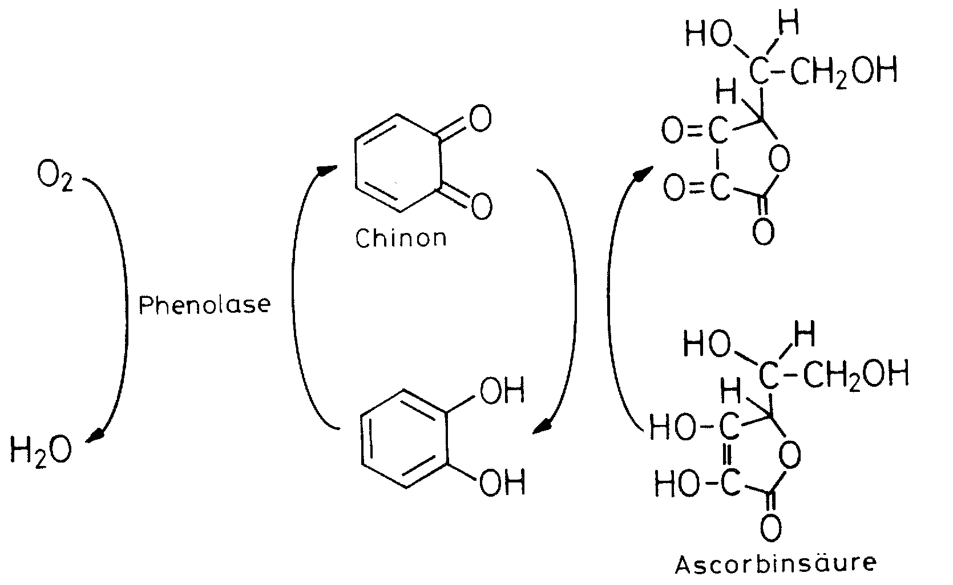
Zeigen Sie, indem Sie die relevanten Oxidationszahlen ermitteln, dass es sich bei der Umwandlung eines Phenols in ein Chinon um eine Oxidation handelt - und ebenso bei der oben dargestellten Reaktion der Ascorbinsäure.
Die wichtigsten natürlichen und naturidentisch-synthetischen Antioxidantien sind:
• Ascorbinsäure = Vitamin C (E300), ihre Salze (E301-302) und Fettsäure-Ester (E304).
• Tocopherole = Vitamin E (E306-309).
• Lecithin (E322): wird auch als Emulgator eingesetzt (vgl. Seiten 8 & 9).
• Zitronensäure, Weinsäure und deren Salze (E330-337): verstärken die Wirkung anderer Antioxidantien.
Die wichtigsten künstlichen Antioxidantien sind:
• Ester der Gallussäure mit Propylalkohol (E310) oder Fettalkoholen (E311-312).
• Butylhydroxyanisol = BHA (E320) und Butylhydroxytoluol = BHT (E321).
• Schwefeldioxid, schweflige Säure und ihre Salze (E220 bis E228): dienen nicht nur als Konservierungsmittel für Wein (vgl. Seite 3), sondern auch als Antioxidans für Fruchtsäfte, Bier, Essig und Trockenfrüchte.
Versuch 1: Vitamin C als Antioxidans
Geben Sie in zwei kleine Gläser je etwa 2 Löffel fein geraffelten Apfel, in das eine ausserdem eine Spatelspitze Ascorbinsäure, die sie gut mit dem Apfelmus mischen. Lassen Sie die beiden Gläser eine Weile stehen und vergleichen Sie dann ihre Farbe.

Säuerungsmittel und Säureregulatoren
Hierbei handelt es sich um saure oder basische Stoffe, welche der Einstellung des gewünschten pH-Wertes dienen - sei es aus Gründen des Geschmacks oder der Haltbarkeit. Häufig verwendete Säuren sind:
Aufgabe 6:
Die Namen der konjugierten Basen (Anionen) der genannten Säuren lauten wie folgt:

Säure: Essigsäure Milchsäure Weinsäure Apfelsäure Zitronensäure
Anion: Acetat Lactat Tartrat Malat Citrat
Suchen Sie auf dem E-Nummern-Poster zu jedem Anion ein Salz, in welchem es enthalten ist.

Schmelzsalze
Schmelzsalze werden bei der Schmelzkäseherstellung eingesetzt, um eine homogene Verteilung von Proteinen und Fetten zu erreichen. Man verwendet Lactate (Salze der Milchsäure) und Phosphate.

Gelier- und Verdickungsmittel
Geliermittel dienen zur Bildung von Gelen. Sie werden beispielsweise zur Herstellung von Fruchtgelée oder Pudding verwendet.
Verdickungsmittel erhöhen die Viskosität z. B. von Saucen oder Crèmen.
Bei diesen Stoffen handelt es sich um Polysaccharide, d. h. Polymere aus Zuckern. Sie umfassen:
• Chemisch modifizierte Stärke (E1404-1451).
• Cellulose (E460) und chemisch modifizierte Cellulose (E461-469).
• Pektin (E440): aus Früchten (z. B. Äpfeln, Citrusfrüchten) gewonnen.
• Johannisbrotkernmehl (E410), Guar-Gummi (E412), Tragant (E413), Gummi arabicum (E414), Karaya-Gummi (E416), Tara-Gummi (E417): aus Bäumen oder Sträuchern gewonnen.
• Alginsäure (E400) und Alginate (E401-404), Agar-Agar (E406), Carrageenan (E407): aus Algen gewonnen.
• Xanthan-Gummi (E415): aus Bakterien gewonnen.

Stabilisatoren
Diese Stoffe stabilisieren den physikalisch-chemischen Zustand eines Lebensmittels auf verschiedenste Weise. Manche ähneln in ihrer Wirkung den Emulgatoren (siehe unten), andere verhindern Farbveränderungen.
Versuch 2: Emulgierende Wirkung eines Stabilisators (modifizierte Cellulose)
Geben Sie in ein Reagenzglas etwa 10 ml einer viskosen wässrigen Lösung von Hydroxypropyl-Methyl-Cellulose (= E464), in ein zweites Reagenzglas gleichviel Wasser. In beide Gläser pipettieren Sie ausserdem je 1 ml gefärbtes Speiseöl. Verschliessen Sie beide Reagenzgläser mit einem Stopfen, schütteln Sie sie gründlich und lassen Sie sie eine Weile stehen. Was beobachten Sie?
Die emulgierende Wirkung hat zweierlei Ursachen:
• E464 setzt wie ein Tensid (siehe unten) die Oberflächenspannung des Wassers herab. Dadurch stabilisiert es die Grenzflächen zwischen Öl und Wasser.
• E464, das auch als Gelier- und Verdickungsmittel dient, bildet stark viskose Lösungen. Wegen der hohen Viskosität ist das Zusammenfliessen der Öltröpfchen stark verlangsamt.

Emulgatoren
Emulgatoren sind prinzipiell gleich aufgebaut wie die waschaktiven Substanzen (Tenside) in Waschmitteln, Seifen oder Shampoos. Ihre Teilchen (Moleküle oder Ionen) bestehen aus einem hydrophilen „Kopf“ und einem lipophilen „Schwanz“. Indem sie sich an die Grenzflächen zwischen hydrophiler und lipophiler Phase anlagern und diese dadurch stabilisieren, verhindern sie die Entmischung der Phasen und ermöglichen so die Bildung stabiler Emulsionen. Sie erfüllen ihre Funktion beispielsweise in Saucen, in Mayonnaise und in Margarine (Margarine enthält im Fett emulgierte Wassertröpfchen). In Kakaogetränken verbessern sie die Benetzbarkeit des lipophilen Kakaopulvers; in Schokolade verhindern sie das Auskristallisieren von Fett.
Aufgabe 7:
Fertigen Sie eine Skizze an, aus welcher die Struktur einer Öl-in-Wasser-Emulsion (lipophile Tröpfchen in hydrophiler Umgebung) hervorgeht sowie die Anordnung der Emulgatormoleküle, welche diese Emulsion stabilisieren. Tun Sie dasselbe für eine Wasser-in-Öl-Emulsion.
Chemisch handelt es sich bei den Emulgatoren um Ester, also um Verbindungen aus Säuren und Alkoholen. Als Säuren dienen in vielen Fällen Fettsäuren, als Alkohole meist Glycerin, Milchsäure oder Zucker. Fettsäuren sind Carbonsäuren mit einem langkettigen, unverzweigten Kohlenwasserstoffrest (Beispiele: Palmitinsäure, Stearinsäure, Ölsäure).
Ester aus Fettsäuren und Glycerin bezeichnet man als Glyceride. Bei Monoglyceriden ist eine der drei Hydroxylgruppen des Glycerins mit einer Fettsäure verestert, bei Diglyceriden deren zwei, bei Triglyceriden alle drei. Triglyceride sind der Hauptbestandteil von Fetten und Ölen biologischen Ursprungs.
Aufgabe 8:
a) Formulieren Sie die Reaktionsgleichung für die Veresterung der Carbonsäure R₁-COOH mit dem Alkohol R₂-OH.
b) Gemäss Zusatzstoffverordnung werden mit der E-Nummer E472c „Zitronensäureester von Mono- und Diglyceriden von Speisefettsäuren“ bezeichnet. Zeichnen Sie die Struktur eines solchen Emulgatormoleküls (eigentlich: Emulgator-Ions, denn die Carboxylgruppen der Zitronensäure sind in neutraler Umgebung deprotoniert). Welcher Teil dieses Teilchens ist hydrophil, welcher lipophil?
c) In welche Stoffe wird E472c bei der Verdauung gespalten?
Der bedeutendste Emulgator ist Lecithin (E322), das auch als Antioxidans Verwendung findet. Lecithin kommt natürlicherweise in Eigelb und Soyabohnen vor; es wird aus letzteren gewonnen.
Lecithin hat die folgende Struktur
wobei es sich bei R₁ und R₂ um Fettsäurereste handelt.
Aufgabe 9:
a) Inwiefern ist Lecithin mit den in Aufgabe 8.b erwähnten Zusatzstoffen verwandt?
b) Wie sind die Teile eines Lecithinmoleküls angeordnet, welches sich an einer Grenzfläche zwischen einer hydrophilen und einer lipophilen Phase befindet?

Trenn- und Antiklumpmittel
Diese Stoffe verhindern, dass die einzelnen Partikel eines Lebensmittels aneinander haften.
Aufgabe 10:
a) Schreiben Sie von den folgenden Stoffen die Formeln auf: E504, E470b.
b) Informieren Sie sich mit Hilfe eines Chemiebuches oder des Internets über Siliciumdioxid (E551) und Silicate (E552-559).

Backtriebmittel
Ammoniumhydrogencarbonat (E503) zerfällt beim Erhitzen in die drei Gase Ammoniak, Kohlenstoffdioxid und Wasserdampf, welche den Teig aufgehen lassen.
Aufgabe 11:
a) Formulieren Sie die Reaktionsgleichung für obige Reaktion.
b) Wonach riecht es beim Backen, wenn der Teig Ammoniumhydrogencarbonat als Backtriebmittel enthält?
c) Weshalb eignet sich Ammoniumhydrogencarbonat nur für flache Gebäcke, die stark gebacken werden, wie z. B. Lebkuchen?
Andere Backtriebmittel enthalten Natriumhydrogencarbonat (E500), kombiniert mit einer Säure; das bei der Reaktion dieser beiden Komponenten entstehende CO₂ treibt den Teig auf.
Aufgabe 12:
Ein Backtriebmittel enthält Weinsäure (E334) und Natriumhydrogencarbonat (E500). Welche Vorgänge spielen sich beim Backen ab?

Geschmacksverstärker
Sie vertiefen den Geschmack von Suppen, Saucen und Speisewürzen, obwohl sie allein nur wenig Geschmack besitzen.
Glutaminsäure (E620; Salze: E621-625) ist eine Aminosäure, also ein Baustein natürlicher Eiweisse.
Guanylsäure (E626; Salze: E627-629) ist ein Bestandteil der Nukleotide, die in jeder Zelle vorkommen; Inosinsäure (E630; Salze: E631-633) ist deren Vorstufe bei der Biosynthese.
Die erwähnten Stoffe kommen somit in Lebensmitteln und im menschlichen Körper vor. Glutaminsäure und ihre Salze werden in der ostasiatischen Küche seit langer Zeit eingesetzt.

Überzugsmittel
Sie schützen vor äusseren Einflüssen und gegen das Austrocknen. Beispiele sind pflanzliche Fette auf Weinbeeren oder Gummiarabicum auf Bonbons und Marzipan.
„Paraffin“ (E905) ist ein Synonym für „Alkan“; flüssige Alkane bezeichnet man als „Paraffinöle“. Aus festen Paraffinen werden auch Kerzen hergestellt.
Carnaubawachs (E903) wird aus den Blättern einer brasilianischen Palme gewonnen.
Schellack (E904) wird von südasiatischen Lackschildläusen produziert, welche die Zweige ihres Wirtsbaumes damit überziehen. Vor der Erfindung der Schallplatten aus PVC („Vinyl“) wurden Schallplatten aus Schellack hergestellt.

Süssstoffe
Man unterscheidet nicht kalorigene und kalorigene Süssstoffe; die letzteren werden meist als Zuckeraustauschstoffe bezeichnet.
Im Unterschied zu den Zuckern und Zuckeraustauschstoffen besitzen die nicht kalorigenen Süssstoffe keinen oder fast keinen Nährwert; viele werden vom Körper nicht einmal aufgenommen. Somit eignen sie sich für kalorienarme Diät. Sie haben eine vielfach stärkere Süsskraft als Saccharose (Rohrzucker) - von 20fach (Cyclamat) bis 2000fach (Thaumatin). Als Ersatzstoffe für Saccharose helfen sie auch, Karies zu vermeiden. Sie umfassen:
• Peptide und Proteine, d. h. aus Aminosäuren zusammengesetzte Stoffe:
• Aspartam (E951), ein Dipeptid. Es ist nicht hitzestabil und deshalb zum Kochen und Backen ungeeignet.
• Thaumatin (E957), ein Eiweiss, welches aus einer afrikanischen Beerenart gewonnen wird.
• Künstliche Süssstoffe:
• Saccharin (E954), der älteste bekannte Süssstoff.
• Cyclamat (E952).
• Acesulfam K (E950) und Neohesperidindihydrochalcon (E959), zwei erst in neuerer Zeit verwendete Süssstoffe.
Häufig werden Kombinationen verschiedener Süssstoffe eingesetzt. Der Grund liegt darin, dass viele Süssstoffe einen unangenehmen Beigeschmack haben, wenn sie in hohen Konzentrationen verwendet werden, weshalb man lieber mehrere Süssstoffe in kleineren Konzentrationen kombiniert. Ausserdem lassen sich die erforderlichen Konzentrationen so zusätzlich vermindern, da zwischen Süssstoffen Synergien bestehen. So kann man beispielsweise die Süsskraft von 50 g Saccharose erreichen entweder durch 320 mg Aspartam oder durch 390 mg Acesulfam K oder aber durch eine Mischung der beiden Stoffe, wobei von jedem nur 85 mg nötig sind.
Aufgabe 13:
Aspartam hat die folgende Struktur:
In welche Stoffe wird es bei der Verdauung gespalten?
Zum lösen dieser Aufgabe benötigen Sie eine Liste der proteinogenen Aminosäuren mit ihren Strukturformeln.
Zu den Zuckeraustauschstoffen (= kalorigenen Süssstoffen) gehören Xylit (E967), Sorbit (E420) und Mannit (E421) - die ersten beiden kommen natürlicherweise in verschiedenen Früchten vor. Anders als die nicht kalorigenen Süssstoffe ersetzen die Zuckeraustauschstoffe den Zucker nicht nur in seiner Süss-, sondern auch in seiner Strukturfunktion; sie werden deshalb beispielsweise zur Herstellung von zahnschonenden Bonbons oder Diabetikerschokolade verwendet. Ihre Süsskraft ist ähnlich derjenigen von Zucker. Sie sind nicht kalorienarm, verursachen aber keine Karies. Zum Teil werden sie auch als Feuchthaltemittel eingesetzt (z. B. in Marzipan).

Aromen
Man unterscheidet:
• „natürliche Aromastoffe“: Aromastoffe, die aus Lebensmitteln gewonnen werden. - Bsp.: Vanillin, welches aus Vanilleschoten extrahiert wurde.
• „naturidentische Aromastoffe“: synthetische Aromastoffe, die auch natürlicherweise in Lebensmitteln vorkommen. - Bsp.: Vanillin, welches durch chemische Umwandlung aus Lignin (Holzstoff) hergestellt wurde. Es unterscheidet sich vom natürlichen Vanillin nur durch seinen niedrigeren Preis.
• „künstliche Aromastoffe“: synthetische Aromastoffe, die natürlicherweise nicht in Lebensmitteln vorkommen. - Bsp.: Ethylvanillin, ein Stoff mit ausgeprägtem Vanillegeschmack, der aber in Vanilleschoten nicht enthalten ist.
• „Aromaextrakte“: Stoffgemische mit Aromaeigenschaften, die - meist durch Extraktion - aus Lebensmitteln gewonnen werden. Sie enthalten viele (oft Hunderte) von Stoffen, die zum Geschmack des betreffenden Lebensmittels beitragen. Sie liefern einen natürlicher wirkenden Geschmack als die aus einzelnen (meist naturidentisch-synthetischen) Aromastoffen zusammengemischten Aromen, da diese nur einige wenige geschmacklich herausragende „Schlüsselverbindungen“ enthalten und andere, den Geschmack abrundende Stoffe fehlen - ein natürliches Aroma mit allen seinen vielen Komponenten synthetisch herzustellen wäre nämlich viel zu aufwändig.
Wegen der grossen Anzahl der Aromastoffe besitzen diese keine E-Nummern. Sie werden normalerweise auch nicht einzeln deklariert, sondern summarisch als „Aroma“ oder „natürliches Aroma“. Die letztere Bezeichnung ist nur für natürliche Aromastoffe und für Aromaextrakte zulässig, nicht aber für naturidentische Aromastoffe.

2. Gesundheitliche Beurteilung

Toxikologische Grundlagen
Toxikologie ist die Lehre von den Giftstoffen und ihren Wirkungen.
Zusammenhang zwischen Dosis & Wirkung
Schon im 16. Jahrhundert hat der Arzt Paracelsus erkannt, dass für die Giftwirkung die Menge des aufgenommenen Stoffes genauso bedeutend ist wie seine Giftigkeit. In ausreichend grosser Menge sind die meisten Stoffe giftig; bei genügend kleiner Dosis zeigen auch starke Gifte praktisch keinen Effekt.
Die Beziehung zwischen der Dosis eines Stoffes und seiner Wirkung muss experimentell ermittelt werden. Die sich dabei ergebende Kurve hat häufig die folgende Form:
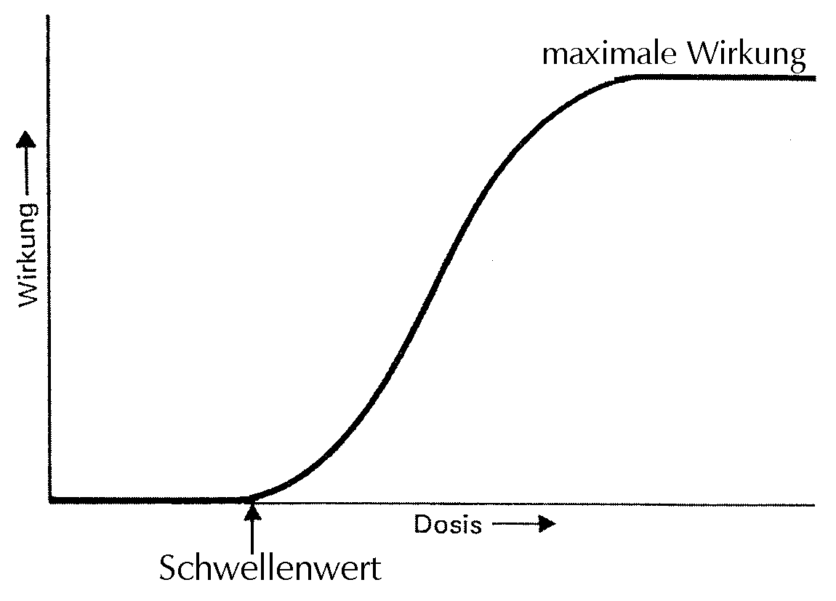
Bei vielen Giften (aber nicht bei allen!) existiert ein Schwellenwert, unterhalb dessen kein nachteiliger Effekt auftritt. Viele Stoffe, die in hohen Konzentrationen schädlich sind, werden in kleiner Menge sogar vom Körper benötigt - ihr Ausbleiben führt zu Schäden (Beispiele: Kochsalz, Vitamin D, Spurenelemente). Oberhalb des Schwellenwertes hingegen nimmt die Giftwirkung mit steigender Konzentration zu. Bei hohen Dosen schliesslich tritt Sättigung ein, d.h. der Schaden ist maximal (z. B. Tod).
Akute und chronische Wirkung
Die unmittelbare Wirkung, die kurz nach der Einnahme eines Stoffes auftritt, bezeichnet man als akute Wirkung.
Bei manchen Giften können aber auch kleine Dosen, die zu keiner beobachtbaren akuten Wirkung führen, langfristig Wirkungen erzielen, wenn sie über längere Zeit regelmässig aufgenommen werden. Man spricht von chronischer Wirkung. Sie kann auf zwei Arten zustande kommen:
• die laufend verursachten, geringfügigen Schäden werden vom Organismus nicht oder nicht vollständig repariert, so dass sie sich laufend ansammeln, bis sie schlieslich sichtbar werden.
• die schädliche Substanz wird nicht vollständig ausgeschieden oder abgebaut, so dass ihre Konzentration im Körper steigt, bis sie schliesslich Wirkung zeigt.
Viele Stoffe zeigen akute und chronische Wirkungen, die durchaus verschieden sein können. So reichen die akuten Effekte des Alkohols mit zunehmender Dosis von verminderter Reaktionsfähigkeit und Gleichgewichtsstörungen über den Rauschzustand bis zu Bewusstlosigkeit und Tod (bei Blutalkoholgehalten um 4 bis 5 ‰). Zu den chronischen Wirkungen gehören Leber- und Hirnschäden sowie Kreislauferkrankungen.
Toxizitätsprüfung und Grenzwertfestlegung
Die wichtigsten Methoden zur Toxizitätsprüfung sind Tierversuche und epidemiologische Studien. Für die Prüfung von Lebensmittelzusatzstoffen haben vor allem die Tierversuche Bedeutung. Dabei werden den Versuchstieren (meist Mäusen oder Ratten) Dosen verabreicht, die hoch genug sind, dass mit einer vertretbaren Anzahl von Tieren in vertretbarer Zeit (für chronische Wirkungen etwa 2 Jahre) nach Möglichkeit Schäden auftreten. Die grösste Dosis eines Stoffes, bei der gerade noch keine negativen Wirkungen beobachtet werden, wird als „no observed adverse effect level“ bezeichnet, abgekürzt NOAEL. Der NOAEL wird in mg pro kg Körpergewicht angegeben, da für eine bestimmte Wirkung eine umso grössere Dosis nötig ist, je grösser der Organismus ist, in welchem sich das Gift verteilt.
Tierversuche bilden die wichtigste Grundlage für die Festsetzung von maximal zulässigen Konzentrationen (sog. Grenzwerten) von Zusatzstoffen in Lebensmitteln. Dabei wird zunächst die Höchstmenge eines Stoffes, deren tägliche Aufnahme durch einen Menschen als tolerierbar gilt, festgelegt, der sog. „acceptable daily intake“, abgekürzt ADI. Hierzu wird der NOAEL durch einen Sicherheitsfaktor dividiert. Dies ist nötig, da Mensch und Versuchstier auf einen Stoff unterschiedlich empfindlich reagieren können, und da auch besonders empfindliche Personen geschützt werden müssen. In den meisten Fällen wird als Sicherheitsfaktor 100 gewählt. Zusätzlich werden für die Grenzwertfestlegung allfällige weitere toxikologische Erkenntnisse berücksichtigt, insbesondere Ergebnisse epidemiologischer Studien.
Heikel ist die Grenzwertfestlegung bei Stoffen, bei denen damit gerechnet werden muss, dass auch Dosen, die so klein sind, dass ihre Wirkung experimentell nicht nachgewiesen werden kann, einen Effekt haben können, der nicht unbedingt als harmlos anzusehen ist. Ein Beispiel sind krebserregende Stoffe. Sie erhöhen das Risiko, an Krebs zu erkranken - je kleiner die Dosis, umso kleiner das Risiko. In den meisten Fällen ist nicht bekannt, ob ihre Dosis-Wirkungs-Kurve einen Schwellenwert aufweist, sodass damit gerechnet werden muss, dass das Krebsrisiko bei kleineren Dosen zwar immer kleiner, aber nie null wird. Wie gross aber darf ein Krebsrisiko sein, damit es als vernachlässigbar oder akzeptabel anzusehen ist? Ist jeder Krebstote einer zuviel? Oder wählt man als Massstab den Vergleich mit anderen, akzeptierten Risiken? Solche gibt es in allen Lebensbereichen, beispielsweise im Strassenverkehr. Normalerweise orientiert man sich beim Festsetzen von Grenzwerten für krebsverdächtige Stoffe nicht am NOAEL, sondern versucht, die Belastung so tief wie möglich zu halten.
Um zulässige Höchstkonzentrationen in Lebensmitteln festzulegen, muss man wissen, mit welchen Verzehrmengen bei den Lebensmitteln zu rechnen ist, für welche der betreffende Zusatzstoff zugelassen ist. Die gesamte tägliche Aufnahme aus diesen Lebensmitteln darf den ADI nicht überschreiten.
Aufgabe 14:
Beim Lebensmittel-Zusatzstoff E579 handelt es sich um Eisen(II)gluconat. Dieser Stoff ist ausschliesslich für das Schwarzfärben von Oliven zugelassen. Der ADI-Wert beträgt 0,8 mg Fe²⁺ pro kg Körpergewicht. Schlagen Sie einen Grenzwert in mg Fe²⁺ pro kg Oliven vor. Schätzen Sie hierzu die maximale Verzehrmenge im Verhältnis zum Körpergewicht ab.
Die gesetzlichen Grenzwerte für Zusatzstoffe sind in der „Verordnung über die in Lebensmitteln zulässigen Zusatzstoffe“ (Zusatzstoffverordnung) festgeschrieben. Sie enthält eine sog. Positivliste, d. h. eine Liste, in der alle erlaubten Stoffe zusammengestellt sind - was nicht in der Liste steht, ist verboten. Ausserdem umfasst sie eine Anwendungsliste, in der für jedes Lebensmittel die zugelassenen Zusatzstoffe mit ihren Grenzwerten aufgeführt sind. Aromen werden nicht als einzelne Stoffe aufgeführt (vgl. Seite 12).
Für die Aufgaben 15 und 16 benötigen Sie einen Computer mit Internetzugang.
Aufgabe 15:
Suchen Sie die Zusatzstoffverordnung auf der Internetseite der Bundesverwaltung www.admin.ch. Die Positivliste finden Sie in Anhang 1, die Anwendungsliste in Anhang 7. Verwenden Sie zur Suche in den Gesetzestexten die Suchfunktion des Internet-Browsers.
a) Geben Sie die E-Nummern aller Farbstoffe und Konservierungsmittel an, die in Margarine erlaubt sind.
b) Wie hoch ist die maximal zulässige Konzentration der Sorbinsäure und ihrer Salze in Margarine?
c) Welchen Lebensmitteln darf das Konservierungsmittel Propionsäure (E280) zugesetzt werden?

Gesundheitliche Auswirkungen von Zusatzstoffen
Immer wieder kommen einzelne Zusatzstoffe in Verdacht, gesundheitliche Schäden zu verursachen. Bis der Verdacht durch aussagekräftige Studien bestätigt oder entkräftet ist, bleiben die Stoffe umstritten. Manchmal werden sie vorsorglich verboten, um wieder zugelassen zu werden, wenn sich die Befürchtungen als unbegründet erweisen. Worüber zur Zeit vor allem diskutiert wird, ist im folgenden zusammengefasst.
Allergien, Pseudoallergien und Unverträglichkeitsreaktionen
Allergien sind Überreaktionen des Immunsystems, die bei entsprechend veranlagten Personen durch kleinste Mengen bestimmter körperfremder Stoffe ausgelöst werden. Häufige Symptome sind Hautrötung oder Hautausschläge, Schnupfen oder auch Asthmaanfälle. Im Extremfall kann es bis zum lebensbedrohlichen Kreislaufschock kommen. Pseudoallergien äussern sich in ähnlichen Symptomen, werden aber nicht durch das Immunsystem verursacht. Zu extremen Reaktionen kommt es bei Pseudoallergien nicht.
Die Begriffe „Unverträglichkeitsreaktion“ und „Intoleranz“ werden meist synonym zu „Pseudoallergie“ verwendet. Manchmal ist damit aber auch die Unverträglichkeit gegenüber einem Stoff gemeint, die dadurch verursacht wird, dass der betroffenen Person die für seinen Abbau nötigen Enzyme fehlen. Dies kommt beispielsweise bei der schwefligen Säure und ihren Salzen vor (vgl. Seite 3).
Die weitaus meisten durch Nahrung verursachten Allergien und Pseudoallergien werden nicht durch Zusatzstoffe ausgelöst, sondern durch natürliche Lebensmittelbestandteile wie Erdnüsse, Soja, Milch, Eier, Sellerie oder Fisch. Bei Zusatzstoffen kommen praktisch nur Pseudoallergien vor. Sie treten bei weniger als einer von 1000 Personen auf. Verursacher sind einige Farbstoffe (z. B. Tartrazin), Konservierungsmittel (z. B. Benzoesäure) und Antioxidantien.
Hyperaktivität bei Kindern
Die Aufmerksamkeitsdefizit-Hyperaktivitätsstörung (ADHS) bei Kindern hat viele Ursachen - vererbte Veranlagung, prä- und perinatale Einflüsse (z. B. Nikotin und Alkohol während der Schwangerschaft) sowie psychosoziale Faktoren, wahrscheinlich auch Ernährung. Ob gewisse Zusatzstoffe eine Rolle spielen, ist unklar. Nicht bestätigt werden konnte der Verdacht, dass Phosphorsäure und Phosphate (E338-343, E450-452) beteiligt sind. Hingegen werden gewisse Farbstoffe (E102, E104, E110, E122, E124, E127, E129) verdächtigt, bei gewissen Kindern Hyperaktivität zu fördern. Die bisherigen Studienergebnisse sind umstritten. Die europäische Behörde für Lebensmittelsicherheit EFSA beurteilt sie als nicht aussagekräftig, hat aber vorsichtshalber verfügt, dass Lebensmittel, welche diese Stoffe enthalten, die Aufschrift „kann Aktivität und Aufmerksamkeit bei Kindern beeinträchtigen“ tragen müssen.
Kanzerogene
Krebserregende Stoffe sind als Zusatzstoffe grundsätzlich nicht zugelassen. Besonders streng ist diesbezüglich die US-amerikanische Gesetzgebung. Dies führte dazu, dass die Süssstoffe Saccharin (E954) und Cyclamat (E952), die seit vielen Jahrzehnten verwendet werden, in den 1970erJahren in den USA verboten wurden, da sie im Tierversuch bei Ratten Blasentumoren verursachten. Die extrem hohen Dosen (5% des Futters!) wurden im Urin ausgeschieden und führten dort zu entsprechend hohen Konzentrationen. Die dadurch verursachte Reizung der Blasenwand hatte eine erhöhter Zellteilungsrate zur Folge und damit ein höheres Mutations- und Krebsrisiko. Weniger extreme Dosierungen im Tierversuch zeigten keine gesundheitsschädlichen Wirkungen; grossangelegte epidemiologische Studien beim Menschen bestätigten schliesslich die Unschädlichkeit. Saccharin und Cyclamat wurden wieder zugelassen. Das Beispiel zeigt das Problem, dass von Wirkungen bei hohen Dosen, wie sie im Tierversuch üblich sind, nicht immer auf die viel kleineren durch Nahrungsmittel aufgenommenen Dosen geschlossen werden kann, da in vielen Fällen Wirkungsschwellen existieren (vgl. Seite 13).
Auch der Süssstoff Aspartam wurde in neuerer Zeit der Krebserregung verdächtigt, obwohl es sich um ein Peptid handelt, das bei der Verdauung in Aminosäuren zerlegt wird. Die europäischen Behörde für Lebensmittelsicherheit stellte Mängel in der betreffenden Studie fest und kam auf Grund der bisherigen umfangreichen Studienergebnisse zum Schluss, dass von Aspartam kein Krebsrisiko ausgeht.
Pökelstoffe
Nitrit, das zum Pökeln von Fleisch verwendet wird (vgl. Seite 4), ist giftig, da es den roten Blutfarbstoff (Hämoglobin), der den Sauerstoff im Blut transportiert, funktionsuntüchtig macht. Der äusserst geringe Hämoglobinverlust durch Pökelstoffe ist aber harmlos.
Problematischer mutet an, dass sich aus Nitrit zusammen mit in Lebensmitteln enthaltenen Aminen krebserregende Nitrosamine bilden können. Dies geschieht bei der Verarbeitung und Zubereitung mancher Lebensmittel. Deren Nitrosamingehalte liegen zwar weit unter den Mengen, mit denen sich bei Versuchstieren nachweisbar Krebs erzeugen lässt; wenn man aber der Regel folgt, dass für krebserregende Stoffe die Belastung so weit wie möglich gesenkt werden soll (vgl. Seite 14), bedeutet dies keine völlige Entwarnung. Durch Zusatz von Vitamin C kann die Nitrosaminbildung reduziert werden, wovon beim Pökeln heute meist Gebrauch gemacht wird. Auch im Verdauungstrakt können aus Nitrit und Aminen Nitrosamine entstehen, anscheinend sind diese Mengen ebenfalls äusserst klein. Trotz umfangreichen Untersuchungen konnte nie ein Zusammenhang zwischen Verzehr von gepökeltem Fleisch und Krebshäufigkeit festgestellt werden. Wenn ein solcher Effekt besteht, muss er sehr schwach sein.
Nitrit gelangt noch auf andere Weise in den Körper: es entsteht aus Nitrat, welches in Trinkwasser und gewissen stark gedüngten Gemüsen enthalten sein kann. Mit Zusatzstoffen hat dies nichts zu tun, die Problematik ist aber dieselbe. Anders als bei Pökelstoffen sind in diesem Fall auch Säuglinge betroffen, die gegenüber der Wirkung von Nitrit auf Hämoglobin viel empfindlicher sind als Erwachsene.
Aufgabe 16:
Neben den erwähnten umstrittenen Zusatzstoffen gibt es noch einige weitere, deren gesundheitliche Unbedenklichkeit gelegentlich in Zweifel gezogen wird. In manchen Fällen wurden die Einwände entkräftet, halten sich aber dennoch hartnäckig als Gerüchte im Umlauf; andere Fälle sind noch nicht hinreichend geklärt.
Gehen Sie auf die Seite www.zusatzstoffe-online.de. Um Informationen über einen Zusatzstoff zu erhalten, geben Sie oben links dessen Namen oder E-Nummer ein.
a) Der am häufigsten eingesetzte Geschmacksverstärker ist das Natriumglutamat (E621, vgl. Seite 10).
• Was ist Natriumglutamat? Kommt es natürlicherweise in Lebensmitteln vor?
• Glutamate wurden verdächtigt, Ursache des „China-Restaurant-Syndroms“ zu sein. Was hat es damit auf sich?
b) Aluminium (E173) und gewisse Aluminiumsalze (E520-523) werden als Zusatzstoffe eingesetzt.
• Wozu dienen sie?
• Was weiss man über die gesundheitlichen Auswirkungen von Aluminiumionen? Auf der Internetseite der europäischen Behörde für Lebensmittelsicherheit www.efsa.europa.eu gibt es einen wissenschaftlichen Bericht zum Thema. Suchen Sie darin nach Informationen zu Quellen der Aluminiumaufnahme, zu Wirkungen, zur Exposition und zu NOAEL und ADI.
c) Essen Sie häufig Kaviar? Dann sollten Sie die Auswirkungen von E284/E285 kennen.
Anhang: Übrige Gebiete der Lebensmitteltoxikologie
Die Toxikologie der Lebensmittel beschäftigt sich neben den Zusatzstoffen auch mit folgenden Themenkreisen:
• Fremdstoffe in Lebensmitteln. Darunter versteht man Stoffe, die eigentlich nicht in ein Lebensmittel gehören, wie Schadstoffe, die aus der Umwelt stammen, Rückstände von Pflanzenschutzmitteln oder durch die Verarbeitung entstehende Verunreinigungen.
• Inhaltsstoffe von Lebensmitteln. Das sind Stoffe, die natürlicherweise Bestandteile des Lebensmittels sind. Bekanntlich ist ja nicht alles, was in natürlichen Lebensmitteln enthalten ist, gesund: Kartoffeln enthalten Solanin, Bambussprossen Blausäure, Rhabarber Oxalsäure, Zimt Cumarin, usw.
• Gesunde Ernährung: Jedermann kennt die grundlegenden Ernährungsregeln: wenig Salz, Fett und Zucker, genug Ballaststoffe, Mineralstoffe und Vitamine. Der Durchschnitt der Bevölkerung hält sich allerdings nicht daran.
• Mikrobieller Verderb: Bakterien und Schimmelpilze, die den Verderb von Lebensmitteln verursachen, produzieren Giftstoffe, wenn sie sich im Lebensmittel vermehren.
Aufgabe 17:
Welches der genannten Themen stellt wohl die grösste Beeinträchtigung der Gesundheit der Bevölkerung dar, welches die geringste? Ordnen Sie die 5 Themen (inkl. Zusatzstoffe) nach absteigender Bedeutung.
Vergleichen Sie dann Ihr Ergebnis mit der von Fachexperten im allgemeinen vertretenen Meinung, die Sie bei den Lösungen auf Seite 23 finden.

Lösungen:
Aufgabe 1:
E221: Na₂SO₃, E222: NaHSO₃, E226: CaSO₃, E227: Ca(HSO₃)₂, E228: KHSO₃.
Aufgabe 2:
a) Mit Natrium-, Kalium-, Calcium- oder Magnesiumhydroxid bzw. Ammoniak.
b) Ob eine Säure oder ihr Salz verwendet wird, kann einen Einfluss auf den pH-Wert des Lebensmittels ausüben. Dieser wird aber auch von anderen Zutaten beeinflusst. Ob der Zusatzstoff im Lebensmittel dann in protonierter Form (Säure) oder deprotonierter Form (Anion des Salzes) vorliegt, hängt von seinem pK_{S}-Wert und vom pH-Wert des Lebensmittels ab - unabhängig davon, in welcher Form er zugegeben wurde. Ein weiterer Unterschied ist, dass bei Zugabe als Salz auch die entsprechenden Kationen mit eingebracht werden. Säuren und ihre Salze können sich zudem in ihrer Löslichkeit unterscheiden.
Aufgabe 3:
a) E237: NaHCOO, E238: Ca(HCOO)₂.
b) Sorbate: E202-203, Benzoate: E211-213.
Aufgabe 4:
a) Natriumnitrit: NaNO₂; Natriumnitrat: NaNO₃.
b) Um eine Reduktion. Die Oxidationszahl von Stickstoff ändert von +V zu +III.
Aufgabe 5:
In einem Phenol beträgt die Oxidationszahl eines C-Atoms, welches eine Hydroxylgruppe trägt, +I. Bei der Umwandlung in ein Chinon erhöht sie sich auf +II.
In der Ascorbinsäure besitzen die beiden C-Atome, welche durch eine Doppelbindung verbunden sind, die Oxidationszahl +I. Bei der Reaktion mit dem Chinon erhöht sie sich ebenfalls auf +II.
Aufgabe 6:
Acetate: E261-263, E650.
Lactate: E325-327, E585.
Tartrate: E335-337, E354.
Malate: E350-352.
Citrate: E331-333, E380.
Aufgabe 7:
Aufgabe 8:
a)
b) Als Beispiel der Zitronensäureester eines Diglycerids der Palmitinsäure:
Anstelle von Palmitinsäure kommen beliebige andere Speisefettsäuren in Frage.
Monoglyceride enthalten nur eine Fettsäure pro Molekül; die dritte Hydroxylgruppe des Glycerins ist bei ihnen nicht verestert, sondern bleibt frei.
Die beiden langen Kohlenwasserstoffketten sind lipophil, der Rest bildet den hydrophilen Kopf.
c) In Glycerin, Fettsäuren und Zitronensäure.
Aufgabe 9:
a) Lecithin ist ein Diglycerid (die dritte Hydroxylgruppe des Glycerins ist mit Phosphorsäure verestert, und diese wiederum mit dem Alkohol Cholin = HO-CH₂-CH₂-N(CH₃)₃).
b) Die beiden Fettsäurereste sind lipophil, der Rest des Moleküls hydrophil. An der genannten Grenzfläche wird der hydrophile Teil in die hydrophile Phase ragen, die beiden Fettsäurereste hingegen in die lipophile Phase - hierzu müssen letztere gleich ausgerichtet sein, die oberste Fettsäure in der Formel oberhalb Aufgabe 9 muss also nach links umklappen:
Aufgabe 10:
a) E504: MgCO₃
E470b: Mg(C₁₇H₃₅COO)₂
denn: Stearinsäure = C₁₇H₃₅COOH ⇒ Stearat-Ion = C₁₇H₃₅COO⁻
b) Siliciumdioxid und Silicate sind gesteinsbildende Minerale. Die häufigste kristalline Form des Siliciumdioxids ist Quarz. Magnesiumsilikat (Talk, Talkum) ist der Hauptbestandteil des Specksteins. Alkali- und Erdalkali-Aluminiumsilikate sind als Feldspäte bekannt. Aluminiumsilikat (Kaolin) ist ein Tonmineral. Alle diese Stoffe werden vom Körper unverändert ausgeschieden.
Aufgabe 11:
a) NH₄HCO₃(s) → NH₃(g) + CO₂(g) + H₂O(g)
b) Nach Ammoniak (NH₃).
c) Weil in voluminösen oder nur schwach gebackenen Backwaren der entstehende Ammoniak beim Backen nicht vollständig entweichen würde. Ammoniak ist gesundheitsschädlich, aber nicht in den geringen Konzentrationen, die in Gebäcken zurückbleiben können; nicht ausgebackene Gebäcke würden wegen ihres üblen Geruches nicht verzehrt.
Aufgabe 12:
Die Weinsäure gibt Protonen an die HCO₃–-Ionen des Natriumhydrogencarbonats ab. Diese werden dadurch zu Kohlensäure (H₂CO₃), welche ihrerseits zu CO₂ und H₂O zerfällt.
Aufgabe 13:
Durch Vergleich der Formel von Aspartam mit den Aminosäureformeln lässt sich erkennen, dass Aspartam aus den beiden Aminosäuren Asparaginsäure und Phenylalanin zusammengesetzt ist, die durch eine Peptidbindung (-CO-NH-) verbunden sind. Die Carboxylgruppe des Phenylalanins ist ausserdem mit Methanol (CH₃-OH) verestert. Beim Verdauen zerfallen Proteine und Peptide in ihre Aminosäuren; die Amidbindung wird also gespalten, und dasselbe gilt für die Esterbindung. Aus Aspartam entstehen demnach Asparaginsäure, Phenylalanin und Methanol.
Aufgabe 14:
Der ADI multipliziert mit dem Körpergewicht ergibt die maximal zulässige Tagesdosis. Wird diese durch den täglichen Olivenkonsum dividiert, ergibt sich der Grenzwert in mg pro kg Oliven. Wenn man davon ausgeht, dass ein 60 kg schwerer Mensch täglich kaum mehr als 80 g schwarze Oliven (entspricht etwa 20 Oliven) isst, ergibt diese Rechnung
(0.8 mg/kg ∙ 60 kg) / 0.08 kg = 600 mg/kg.
Der gesetzliche Grenzwert beträgt 150 mg/kg, also 4 mal weniger - man müsste demnach täglich 4 mal 80 g = 320 g Oliven essen, um den ADI zu erreichen. Grenzwerte werden häufig tiefer angesetzt als vom ADI her erforderlich - dann nämlich, wenn eine höhere Konzentration zur Erreichung der gewünschten Wirkung unnötig ist.
Die Frage, auf welches Körpergewicht abgestellt werden soll, ist weniger bedeutsam, als es zunächst scheinen mag, da ein schwererer Mensch auch mehr, ein leichterer weniger Nahrung zu sich nimmt.
Aufgabe 15:
www.admin.ch → Dokumentation → Gesetzgebung: systematische Sammlung → Sachregister: Z → Zusatzstoffe: in Lebensmitteln → Verordnung des EDI vom 22. Juni 2007 über die in Lebensmitteln zulässigen Zusatzstoffe (Zusatzstoffverordnung, ZuV) → HTML → Anhang 7.
a) Farbstoffe: E100, E160a, E160b. Konservierungsmittel: E200, E202, E203.
b) 1 g/kg Sorbinsäure oder gleiche molare Konzentration von Kalium- oder Calciumsorbat. Bei Fettgehalten unter 60% (Minarine) doppelt soviel.
c) Gereifter Käse (nur zur Oberflächenbehandlung), geschnittenes und vorverpacktes Brot, vorverpackte Feinbackwaren, energiearmes Brot.
Aufgabe 16:
a) Natriumglutamat ist das Salz einer Aminosäure. Es kommt in Lebensmitteln und im Körper v. a. als Bestandteil von Eiweissen, aber auch in freier Form vor. Die Vermutung, dass es das China-Restaurant-Syndrom verursacht, konnte widerlegt werden.
b) Aluminium dient zum Überziehen von Zuckerwaren und zur Dekoration von Konditoreierzeugnissen. Die Aluminiumsulfate verfestigen Eiklar sowie kandierte Früchte und Gemüse.
Eine Zusammenfassung des Berichtes in deutscher Sprache finden Sie unter www.efsa.europa.eu/de/efsajournal/pub/754.htm. Die gesuchten Informationen befinden sich an folgenden Stellen (die Textabsätze werden hierzu von 1 bis 21 durchnummeriert):
• Absatz 4, 5, 6: hauptsächliche Quellen (Lebensmittel - auch ohne Zusatzstoffe; Einfluss der Verpackung bei sauren Lebensmitteln)
• Absatz 15, 16, 17: Wirkungen, insbesondere auf das Nervensystem
• Absatz 17, 18: NOAEL sowie akzeptable wöchentliche (statt tägliche) Aufnahme
• Absatz 19, 20: Exposition im Vergleich zum TWI
Aufgabe 17:
1. Gesunde Ernährung. Sie hat weitaus den stärksten Einfluss - die Nummern 2 bis 5 folgen mit grossem Abstand. Übergewicht sowie ernährungsbedingte Kreislauf- und Krebserkrankungen dürften zusammen die häufigste Todesursache darstellen.
2. Mikrobieller Verderb. Von Schimmelpilzen gebildete Aflatoxine gehören zu den stärksten krebserregenden Stoffen, das vom Bakterium Clostridium Botulinum produzierte Nervengift ist eines der stärksten Gifte überhaupt - die Liste liesse sich beliebig verlängern. Andererseits werden selten verdorbene Lebensmittel konsumiert, denn Konservierung und Kühlung erhöhen die Haltbarkeit, und unsere Sinne lassen uns Verderb meist recht zuverlässig erkennen. Betroffen sind häufig betagte Personen, die beispielsweise den Schimmel nicht sehen, Reste nicht in den Kühlschrank stellen oder vergessen, wie lange sie Speisen schon aufbewahren.
3. Inhaltstoffe. Dieser Bereich wird häufig unterschätzt, da die irrige Meinung verbreitet ist, dass gesund ist, was natürlich ist. Mit Ausnahme der Früchte ist unsere Nahrung aber nicht dazu gewachsen, von uns gegessen zu werden. Aus evolutionstheoretischer Sicht hat eine Pflanze eine umso höhere Überlebenschance, je besser sie sich durch giftige oder ungeniessbare Stoffe vor dem Gefressenwerden schützt. Unsere Nahrungspflanzen sind denn auch grösstenteils durch jahrtausendelange Züchtung so verändert worden, dass sie nicht nur ertragreicher, sondern auch bekömmlicher sind - einiges an Ungesundem ist dennoch geblieben.
4. Fremdstoffe. In Ländern mit einer funktionierenden Lebensmittelkontrolle sind Probleme mit Fremdstoffen selten geworden.
5. Zusatzstoffe. Sie gehören zu den am besten untersuchten und am strengsten reglementierten Bestandteilen unserer Nahrung.

Das E-Nummern-Poster können Sie auch aus dem Internet herunterladen: http://elements.coop.ch/pb/site/common/node/7081/Lde/index.html Allderdings ist es in dieser Form wegen seines grossen Formats (A2) zum Drucken schlecht geeignet.
Basische Säureregulatoren dienen zur Neutralisation von Säuren oder - zusammen mit ihren korrespondierenden Säuren - zur Pufferung.
Ein Dipeptid ist aus zwei Aminosäuren zusammengesetzt.
Verschiedene Stoffe können sich im Körper in ihrer Wirkung gegenseitig beeinflussen. Wird dabei die Gesamtwirkung verstärkt, sodass sie grösser ist als die Summe der Einzelwirkungen, so spricht man von Synergie.
Es gibt 20 Aminosäuren, die am Aufbau von Proteinen beteiligt sind, man nennt sie proteinogene Aminosäuren.
Philippus Theophrastus Bombastus von Hohenheim, genannt Paracelsus, 1493 bis 1541.
Epidemiologische Studien sind Untersuchungen, bei denen der Gesundheitszustand von zwei Personengruppen mit statistischen Methoden verglichen wird; die beiden Personengruppen unterscheiden sich dadurch, dass die eine einem bestimmten Einfluss (z. B. Schadstoff) ausgesetzt ist, die andere nicht.
Es gibt Nahrungsbestandteile, für die eine solch strenge Regelung (Sicherheitsfaktor = 100) nicht durchführbar wäre. Beim Kochsalz z. B. liegen die lebensnotwendige und die schädliche Dosis nur etwa um einen Faktor 5 auseinander. Dass dies nicht zu einem unlösbaren Dilemma führt, liegt daran, dass Kochsalz nicht als Zusatzstoff, sondern als Zutat gilt, und deshalb die strengen gesetzlichen Anforderungen an einen Zusatzstoff nicht erfüllen muss.
Bei Strassenverkehrsunfällen wurden im Jahr 2009 in der Schweiz 349 Personen getötet und 4708 schwer verletzt.
http://www.efsa.europa.eu/de/efsajournal/pub/660.htm
http://www.efsa.europa.eu/de/efsajournal/pub/356.htm
Personen, die an der vererblichen Stoffwechselstörung Phenylketonurie leiden (Häufigkeit: ca. 1:8000), müssen eine Diät essen, die arm an Phenylalanin ist. Deshalb steht auf Lebensmitteln, die mit Aspartam gesüsst sind, der Vermerk "enthält eine Phenylalaninquelle".
Methanol ist giftig. Die Dosis, die durch den Verdau von Aspartam erreicht wird, ist aber vernachlässigbar klein; mit anderen Lebensmitteln (z. B. Fruchtsäften) können weit grössere Methanolmengen aufgenommen werden.
Die Formulierung „ausgedrückt als freie Sorbinsäure“ besagt, dass Kalium- und Calciumsorbat in die gleiche Anzahl mol Sorbinsäure umgerechnet werden müssen.
Minarine ist energiearme Margarine.

